***1.Cos’è un algoritmo ???***

Un algoritmo è un insieme di procedimenti utili eseguiti in un ordine ben preciso che portano alla risoluzione di un problema.

*PROBLEMA: “ACCENDERE PC”*

*1.Collegare spina alla presa di corrente*

*2.Premere tasto accensione*

***2.Cos’è una variabile*** *?*

In Javascript la variabile (**let**) può essere intesa come una “scatola” dotata di un nome (unico e identificativo) che può contenere qualcosa e all'occorrenza può essere ri-utilizzata( verrà prima svuotata).

***3. undefined e null sono la stessa cosa ??***

***NO***

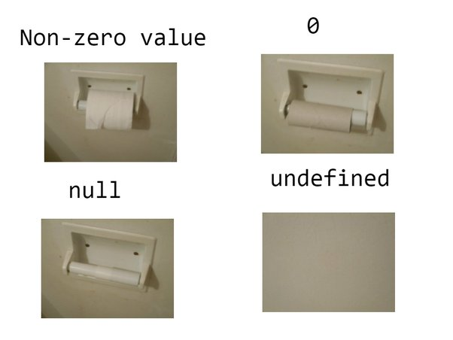

Nell’esempio qui riportato alla domanda : “*quanti strappi sono rimasti nella carta igienica ???*” possiamo ben vedere la differenza tra null e undefined…

**Null** indica l’assenza di valore ma indica pur sempre un valore in **qualcosa di definito**  
**undefinend** è qualcosa che è mai stato definito, che non esiste quindi.